Девять советов родителям от инструктора по физкультуре.
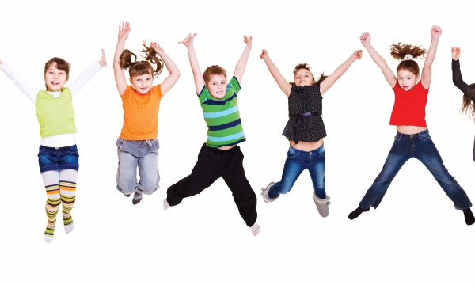
Совет 1. Поддерживайте интерес ребёнка к занятиям физической культурой, ни в коем случае не выказывайте своё пренебрежение к физическому развитию.
Пример взрослых в этом вопросе чрезвычайно важен. Как вы относитесь к физической культуре, так будет относиться к ней и ваш ребёнок. Часто ребёнок живёт под грузом запретов: не бегай, не шуми, не кричи громко. А ущемление потребности в самовыражении больнее всего ударяет по самооценке и активности растущего человека.
Совет 2. Высокая самооценка — один из мощных стимулов для ребёнка выполнять любую работу, будь то домашние задания или утренняя гигиеническая гимнастика. Всемерно поддерживайте в своём ребёнке высокую самооценку — поощряйте любое его достижение, и в ответ вы получите ещё большее старание. На занятиях физической культурой необходимо выдерживать единую «линию поведения» обоих родителей — не должно быть противоположных распоряжений (мама — «хватит бегать»; папа — «побегай ещё минут пять»).
Совет 3. Наблюдайте за поведением и состоянием своего ребёнка во время занятий физическими упражнениями. Иногда родители не могут понять, почему ребёнок капризничает, не выполняет, казалось бы, элементарных распоряжений родителей. Причиной могут быть и усталость, и какое-то скрытое желание (например, ребёнок хочет быстрее закончить занятие физкультурой, чтобы посмотреть интересную телепередачу)
Совет 4. Ни в коем случае не настаивайте на продолжении тренировочного занятия, если по каким-то причинам ребёнок этого не хочет. Нужно, прежде всего, выяснить причину отказа, устранить её и только после этого продолжить занятие.
Совет 5. Не ругайте своего ребёнка за временные неудачи. Ребёнок делает только первые шаги в неизвестном для него мире, а потому он очень болезненно реагирует на то, когда другие считают его слабым и неумелым. Особенно остро это проявляется, если родители не знают, как дать ребёнку понять, что они уважают его чувства, желания и мнения.
Совет 6. Важно определить индивидуальные приоритеты ребёнка в выборе физических упражнений. Практически всем детям нравятся подвижные игры, но бывают и исключения. Например, ребёнок хочет подражать своему любимому герою книги или кинофильма, но каких-то качеств, например физической силы, ему не хватает. В этом случае не удивляйтесь, если ваш ребёнок вдруг попросит купить ему гантели или навесную перекладину для подтягивания.
Совет 7. Не меняйте слишком часто набор физических упражнений. Если комплекс ребёнку нравится, пусть он выполняет его как можно дольше, чтобы прочно усвоить тот или иной навык, движение.
Совет 8. Важно соблюдать культуру физических упражнений. Ни в коем случае не должно быть расхлябанности, небрежности, исполнения спустя рукава. Всё должно делаться «взаправду».
Совет 9. Не перегружайте ребёнка, учитывайте его возраст. Никогда не заставляйте ребёнка выполнять физические упражнения, если он этого не хочет. Приучайте его к физической культуре исподволь, собственным примером.

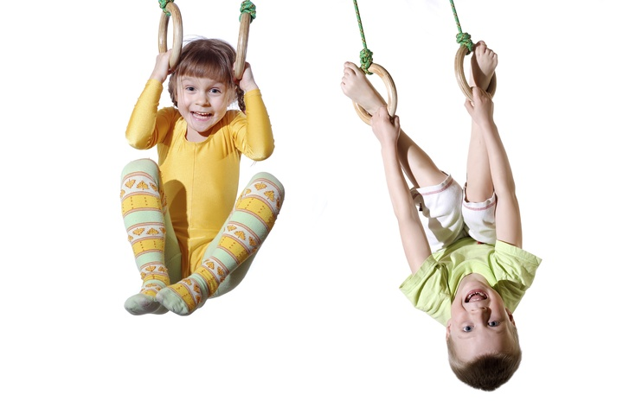

Домашний стадион

Интерес ребёнка к физическим упражнениям формируется совместными усилиями воспитателей и родителей. Спортивный уголок дома помогает разумно организовать досуг детей, способствует закреплению двигательных навыков, полученных в ДОУ, развитию ловкости, самостоятельности. Оборудовать такой уголок несложно: одни пособия можно приобрести в спорт.магазине, другие сделать самим. По мере формирования движений и расширения интересов ребёнка уголок следует пополнять более сложным инвентарём различного назначения.

БОЛЬШОЙ КУБ (со сторонами 40/ 40см, высота 20-30см) используется ребёнком для влезания, спрыгивания.
БОЛЬШОЙ МЯЧ В СЕТКЕ подвешивается на шнуре в дверном проёме. Малыш отталкивается, хорошо вытянувшись, а затем, подпрыгнув, достаёт до него. Вначале мяч висит на уровне поднятой руки ребёнка, а затем после освоения движений, его следует поднять выше на 5-8см.
НАДУВНОЕ БРЕВНО (длиной 1-1,5м) для переползания, перешагивания. Ребёнок сидит на нём, катает, отталкивает.
ДОСКА (длиной 1,5-2м, шириной 30-20см) для ходьбы, перешагивания и ползания на четвереньках. Для усложнения один конец доски приподнимают на высоту 10-15см.
МЕЛКИЕ ФИЗКУЛЬТУРНЫЕ ПОСОБИЯ:

- мячи разных размеров (от маленького теннисного до большого надувного мяча для малышей и набивного мяча массой 1кг для детей постарше)
- обручи разных диаметров (15-20см, 50-60см)
- палки разной длины (25-30см, 70-80см, диаметр 2,5см)
- скакалки
- мешочки для метания (маленькие 6/9см, масса 150г) для развития правильной осанки, нося их на голове (большие 12/16см, масса 400г).

ЦВЕТНОЙ ШНУР-КОСИЧКА (длиной 60-70см) для выполнения упражнений, а сделав из него круг - для прыжков, пролезания.
ЛЕСЕНКА - СТРЕМЯНКА (ширина пролёта 45см, высота 100-150см, расстояние между перекладинами 12-15см, диаметр 2,5-3см).
ЛЕСЕНКА ДЛЯ ПЕРЕШАГИВАНИЯ (из двух толстых шнуров и «перекладин» из тесьмы, устанавливаемых чаще или реже).
Располагать уголок следует по возможности ближе к свету, чтобы был приток свежего воздуха.
Упражнения на снарядах, вводимых постепенно, вначале выполняются детьми под руководством или наблюдением взрослых, а после успешного освоения дети могут заниматься самостоятельно.
В совместных занятиях родителей и детей заключен большой воспитательный смысл. Даже самый маленький ребенок стремится посоревноваться с папой, мамой, братом или сестрой. Домашний стадион – это радость общения на почве укрепления здоровья. Главное не заставлять детей подолгу заниматься на снарядах: до появления чувства усталости и не более!
С самого начала у ребёнка не должно быть отрицательных эмоций от чрезмерно высоких или слишком малых нагрузок, неправильной методики занятий, отсутствия их периодичности, поэтому родители должны хорошо подготовиться к тому, чтобы начать заниматься с ним.

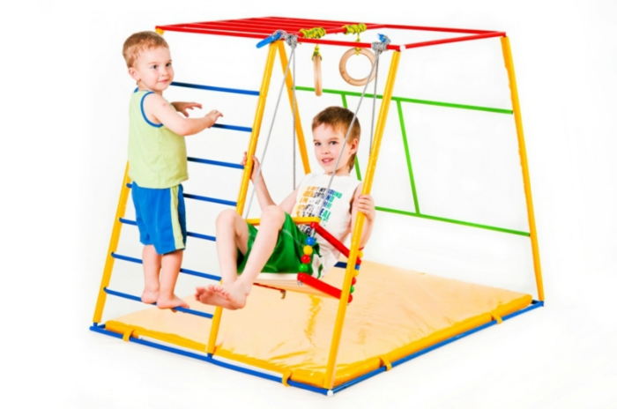

Желаем ВАМ успеха в общении с Вашим ребёнком!

